Documentación pruebas internas - Modificación plano interfaz JIRA -SAP

Requerimiento IAPL-1184

Requerimientos y mejoras

CONTENIDO:

Documentación pruebas internas – Modificación plano interfaz JIRA -SAP 3

**1.** **Información general** 3

**2.** **Criterios de aceptación** 3

**2.1** **Prueba ejecutar el servicio que crea el archivo plano SAP y validar los requerimientos del centro de costo, cuando se deben mostrar y cuando no.** 3

**3.** **Control de cambios** 5

3.1 Aprobación 5

# Documentación pruebas internas – Modificación plano interfaz JIRA -SAP

## **Información general**

* URL para el acceso a Jira UAT: [10.119.104.10/projects/CMPZTS/issues](https://10.119.104.10/secure/Dashboard.jspa)
* Las credenciales de acceso son las mismas de producción.

## **Criterios de aceptación**

### **Prueba ejecutar el servicio que crea el archivo plano SAP y validar los requerimientos del centro de costo, cuando se deben mostrar y cuando no.**

* Ir al proyecto **CMPZTS, y** crear los jiras necesarios para la prueba

* Ejecutar el servicio que genera el archivo plano SAP, de ser necesario indicar al administrados que active el servicio para la prueba.

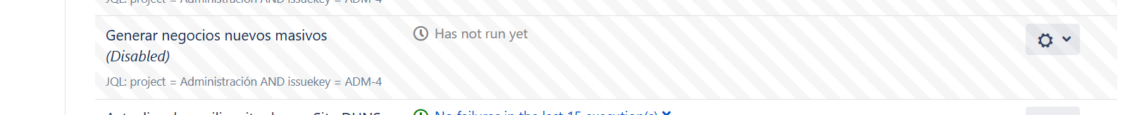

* Validar la creación del archivo plano sap.

* Validar la estructura del archivo plano sap después de los ajustes..

## **Control de cambios**

|  |  |  |
| --- | --- | --- |
| versión | Fecha | Cambios realizados |
|  |  |  |

### Aprobación

|  |  |  |
| --- | --- | --- |
| Elaboro | Reviso | Aprobó |
|  |  |  |